Protokol Pengunaan Ifish Apps Untuk Pengumpulan Data Perikanan Handline dan Pole and Line Skala Kecil Indonesia
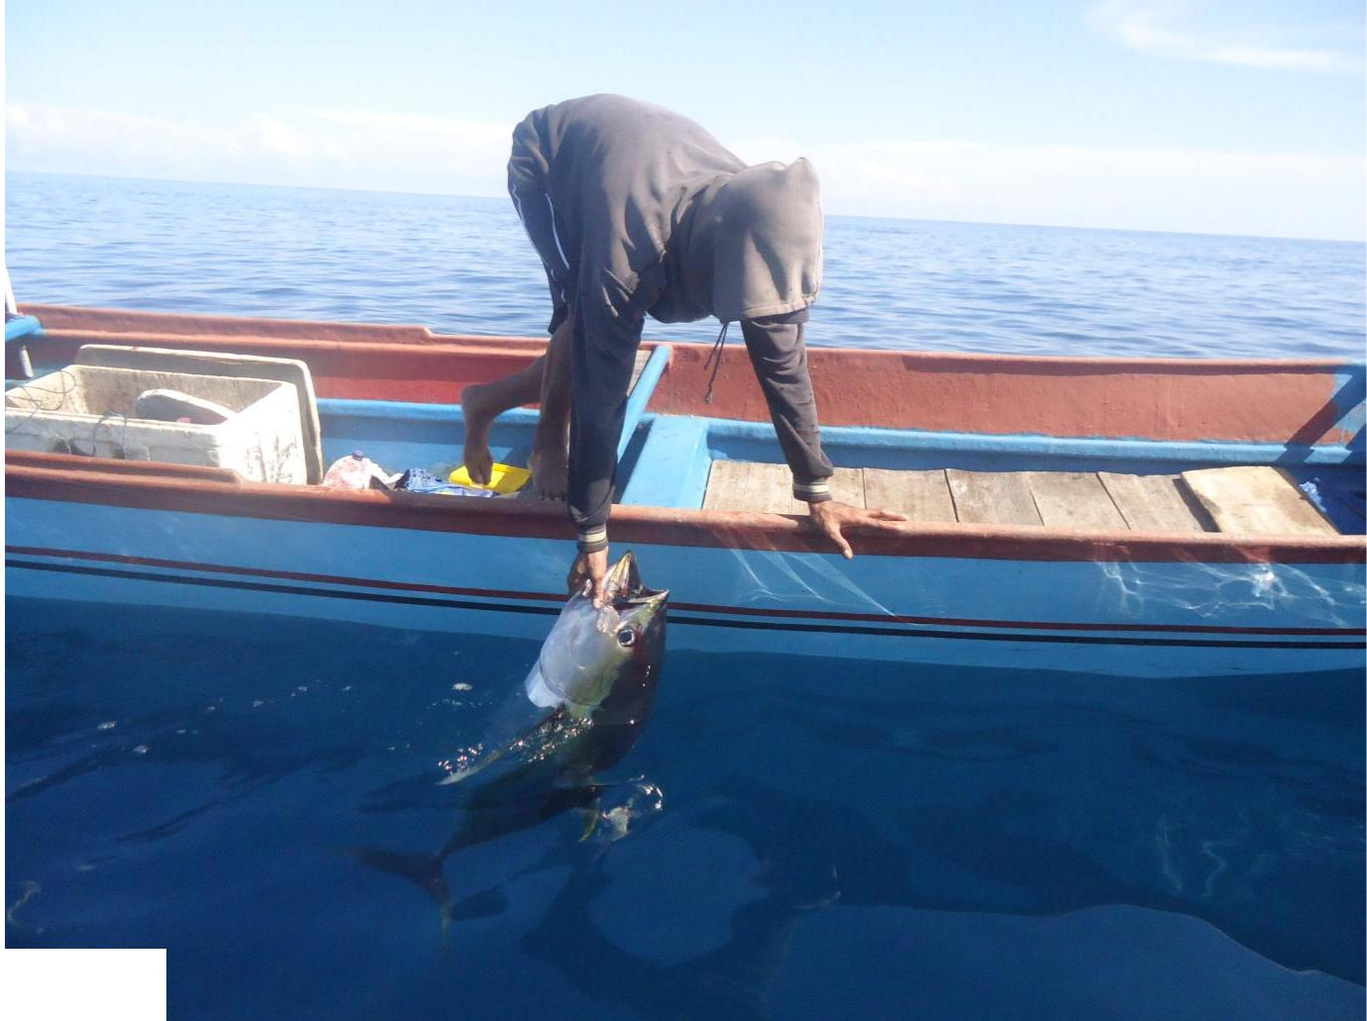

DAFTAR ISI

- Pendahuluan…………………………………………………………….

- IFISH Apps (Mobile Apps)……………………………………………..

- Penggunaan Ifish Apps ………………………….…………………….

  - Login
  - Menu Dashboard
  - Menu Trip
  - Menu Protokol
  - Menu Sites
  - Menu Call Admin
  - Logout
  - Data hasil Upload online pada website I-Fish
Referensi…………………………………………………………….
Lampiran I……………………………………………………………...

  - Pendahuluan

  - Sistem pengumpulan data dengan applikasi mobile
Dalam beberapa tahun terakhir, konsep „keberlanjutan‟ telah menjadi sebuah fokus penting dari manajemen perikanan, namun sulit didefinisikan secara eksplisit, karena interpretasi dari konsep tersebut terus berkembang (Rice 2014). Secara umum dapat diterima bahwa perikanan harus memenuhi tiga dimensi keberlanjutan agar dianggap berkelanjutan: ekologi, ekonomi, sosial (Garcia & Staples 2000). Ketiga dimensi tersebut dapat didefinisikan sebagai berikut:
- dimensi ekologi: Stok biomasa harus lebih besar dari tingkat acuan minimum
- dimensi ekonomi: Laba kapal individu harus lebih besar dari tingkat acuan minimum
- dimensi sosial: harus ada tingkat minimum kerja dan kegiatan (Martinet et al. 2007). Persyaratan tambahan terkait tangkapan sampingan spesies non-target dan dampak lingkungan dapat disertakan apabila diperlukan (Jaquet et al. 2009). Sistem pengumpulan data secara berkesinambungan dibutuhkan guna mengevaluasi status dan perkembangan ketiga dimensi keberlanjutan tersebut. Pengumpulan data ini bertujuan untuk berkontribusi terhadap kegiatan pengumpulan data bagi perikanan handline dan pole and line di Indonesia, sehingga kemajuan menuju tercapainya keberlanjutan dapat dipantau dan ditingkatkan.

  - Tujuan Penggunaan Ifish Apps
Diharapkan dengan pengumpulan data menggunakan ifish apps maka
- Pengumpulan data menjadi lebih cepat
- Pengumpulan data menjadi lebih efektif tanpa adanya kertas dan dua kali input.
- Upload data selama ada koneksi internet dan media penyimpanan data yang stabil. Data akan tersimpan di dalam smarthphone

  - IFISH Apps (Mobile Apps)
Ifish mobile apps dikembangkan sebagai pengganti kertas dan file excel yang biasa digunakan oleh enumerator untuk melakukan pendataan. Applikasi berjalan pada system operasi android dan dapat berjalan hamper diseluruh versi android yang telah ada. Database pada saat melakukan pendataan akan tersimpan dalam database local terlebih dahulu lalu pada saat pengguna memilih opsi upload maka data tersebut akan terkirim ke server ifish

  - Penggunaan Ifish Apps

Dalam bab ini akan dijelaskan mengenai tutorial penggunaan applikasi ifish apps. Instalasi dapat dilakukan melalui link berikut http://ifish.id/apps/dockApps/ download terlebih dahulu applikasi ifish apps dalam bentuk (dot)apk lalu menuju folder download smarthphone pengguna dan installasi akan berlangsung dengan tekan tombol install. Setelah melakukan instalasi pastikan koneksi internet tersedia. Untuk melakukan login dan pengiriman master data tahap awal ke smarthphone pengguna.

  - Login
Login aplikasi pada tahap awal memerlukan koneksi internet. Maka pastikan semua paket data atau wifi pengguna aktif. Masukkan username dan password ifish dan silahkan menekan tombol Log In . Jika berhasil maka otomatis akan diarahkan ke tampilan berhasil login sebelum pengguna memilih untuk menuju menu utama. Pada menu dashboard terdapat menu utama antara lain :
- Dashboard
- Trip
- Protocol
- Sites
- Call Admin
- LogOut
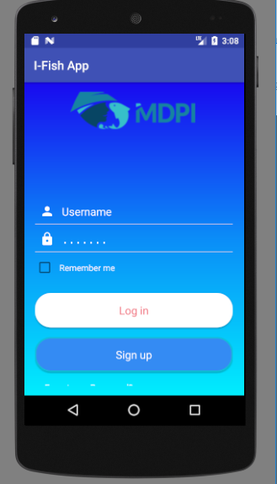
Gambar Menu Login

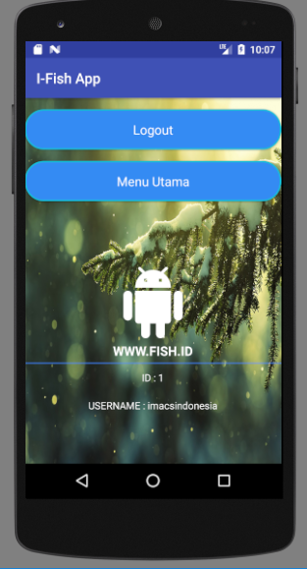
Gambar tampilan berhasil login
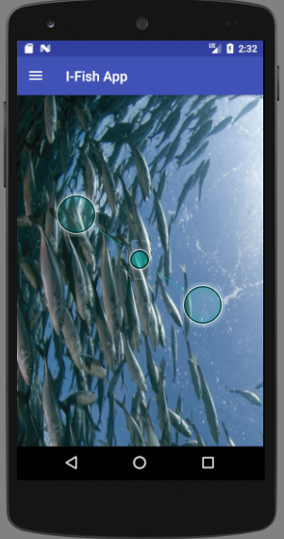
Gambar Halaman Utama
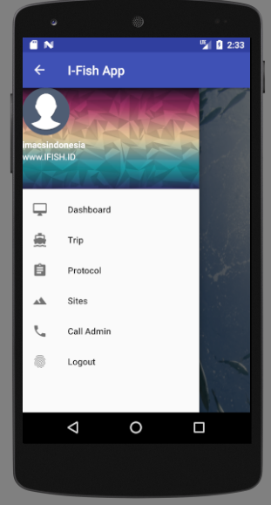
Gambar Menu Utama

  - Menu Dashboard
Pada menu dashboard. Terdapat opsi untuk melakukan pendataan dan data master. Pendataan awal trip dapat dilakukan pada opsi “Offline”. Dimana pada osi offline ini pengguna melakukan generate trip baru untuk satu kapal. Dengan data point antara lain : Tipe Template (HL/PL) , Landing Site, Supplier Site , Tanggal dan Jam serta note. Tipe template akan menyesuaikan dengan data point sesuai degnan tipe template yang dipilih dan pemilihan landing site akan menyesuaikan dengan dropdown supplier yang muncul .
Untuk opsi Online trip masih dalam tahap pengembangan. Diharapkan online trip dapat berbagi kode trip yang sama antar pengguna ifish apps. Sehingga banyak smarthphone dapat berkontribusi untuk satu trip.

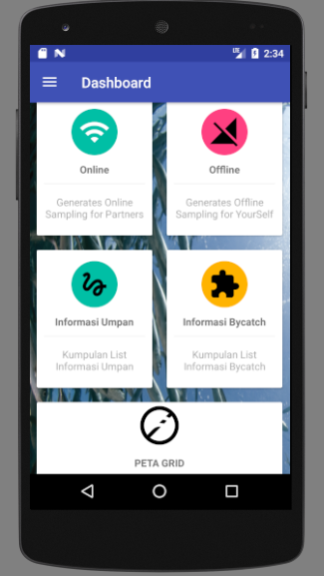
Gambar Data master
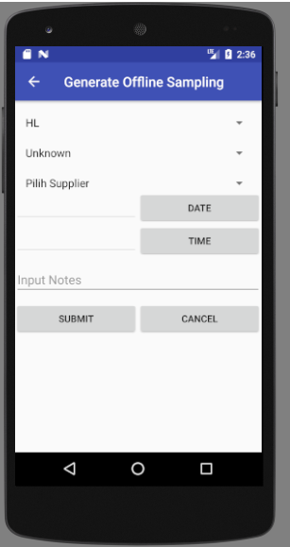
Generate Offline Trip

  - Menu Trip
Menu trip adalah halaman untuk melihat data trip yang sedang pengguna edit(Trip Lists) dan data trip yang sudah pernah pengguna upload ke ifish server (Trip Archieve). Terdapat pula grafik yang menandakan total tangkapan yang berhasil dicatat pengguna dalam applikasi mobile ini (Lokal).
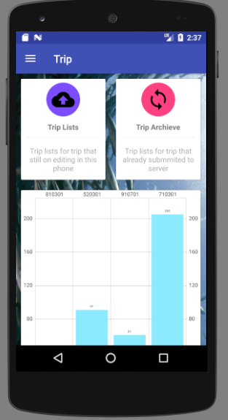
Menu Trip

    - Trip Lists
Pada opsi trip lists. Terdapat kumpulan trip yang sedang diedit oleh pengguna. Dalam artian belum pernah diupload ke server ifish. Pengguna dapat melakukan manipulasi data sampai akhirnya diupload ke server. Setelah klik salah satu dari trip, penguna akan diarahkan ke halaman sheet selection. Trip list memperlihatkan data pendaratan utama serta kalkukasi total tangkapan otomatis (Berdasarkan total kg Bycatch + Ringkasan Ikan < 10Kg + Ikan > 10Kg). Pada menu select sheet terdapat opsi-opsi pendataan antara lain :
- Trip Info
- Bait Info
- Bycatch Info
- Sampling Info
- ETP Info
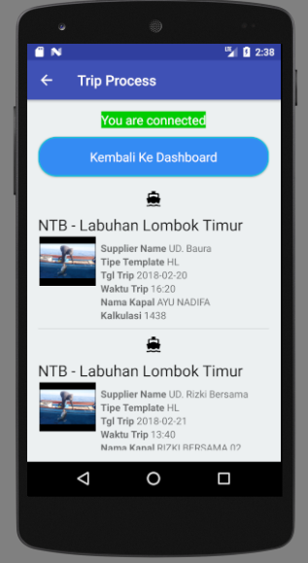
Gambar Trip Lists

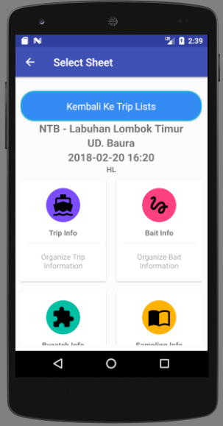
Gambar sheet selection

      - Trip Info
Pengguna dapat memasukan data poing yang telah ditentukan pada trip info. Menu ini sama dengan informasi kapal pada pendataan excel.
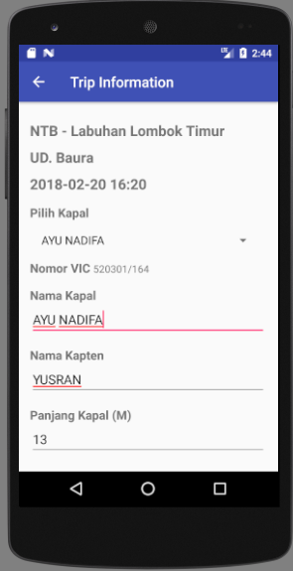
Gambar Trip Info

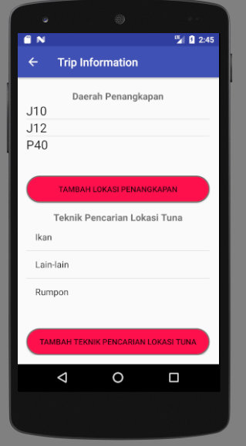
Gambar Dinamis Daerah Penangkapan dan Teknik Tuna
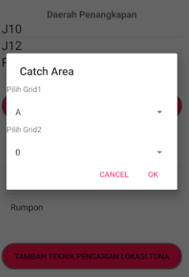
Gambar Area Penangkapan

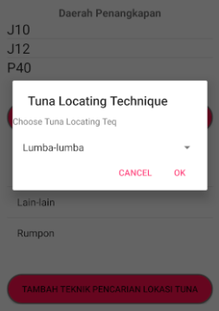
Gambar teknik cari tuna

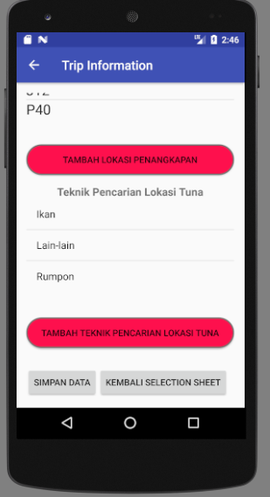
Gambar Simpan Data

      - Bait Info
Pada bait info.Pengguna dapat memasukkan informasi umpan. Klik pada tombol tambah pada kanan bawah untuk menambah data baru lalu save. Jika species yang dimaksud tidak ada dalam dropdown maka pengguna dapat memasukkan nama species umpan pada textbox nama species dengan mengkosongkan terlebih dahulu dropdown species.
Untuk melakukan update atau delete pengguna menekan lama posisi umpan yang ingin dihapus lalu pilih opsi edit atau delete.
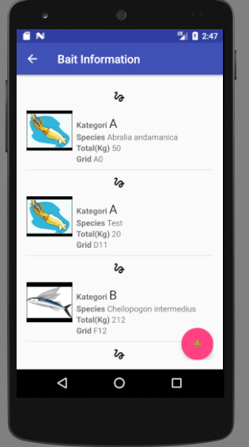
Gambar List umpan
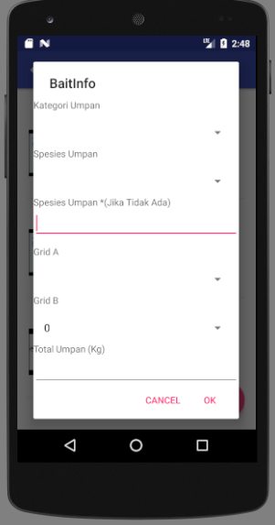
Gambar Tambah umpan
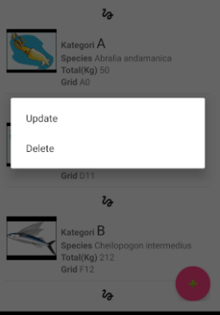
Gambar update/delete umpan
      - Bycatch Info

Pada Bycatch info.Pengguna dapat memasukkan informasi spesies sampingan. Klik pada tombol tambah pada kanan bawah untuk menambah data baru lalu save. Jika species yang dimaksud tidak ada dalam dropdown maka pengguna dapat memasukkan nama species bycatch pada textbox nama species dengan mengkosongkan terlebih dahulu dropdown species.
Untuk melakukan update atau delete pengguna menekan lama posisi bycatch yang ingin dihapus lalu pilih opsi edit atau delete.

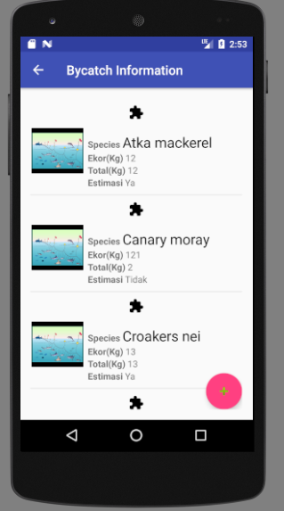
Gambar list bycatch

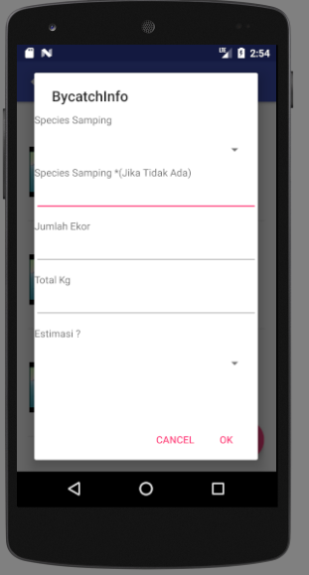
Gambar tambah bycatch

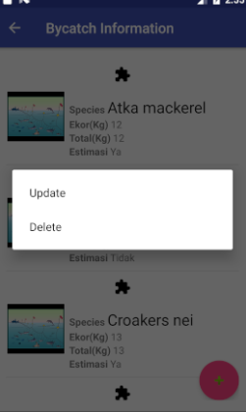
Gambar update/delete bycatch

      - Sampling Info
Sampling info memiliki 4 submenu dimana masing-masing menu dapat diakses tanpa harus melewati satu dengan yang lain. Menu antara lain
- Sum small (Ringkasan Ikan < 10Kg)
- Small Fish (Ikan <10kg)
- Sum Large (Ringkasan Ikan > 10Kg)
- Large Fish(Ikan>10Kg)
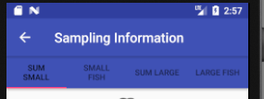
        - Sum Small (Ringkasan Ikan < 10Kg)
Pada ringkasan ikan <10Kg pengguna memasukkan data ikan kecil seperti kode kualitas, deskripsi dan total berat ikan.
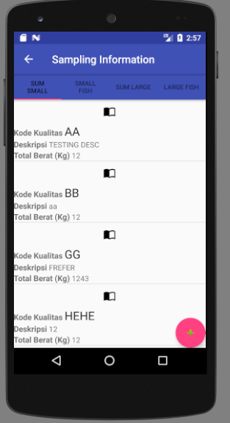
Gambar List Ringkasan
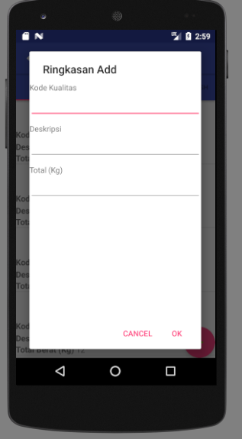
Gambar add ringkasan

        - Small Fish (Ikan Kecil)
Penguna memasukkan data Ikan kecil degnan data point
- Nomor Kontainer (Nomor keranjang)
- Berat Kontainer(Berat Keranjang)
- Species
- Panjang Ikan
Lalu menekan tombol simpan data. Jika berhasil panjang ikan akan hilang dan siap untuk dimasukkan panjang ikan yang baru.

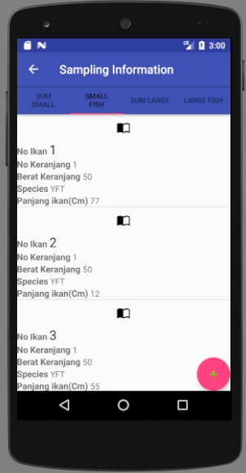
List ikan < 10Kg
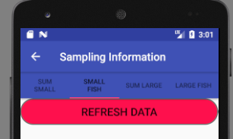
Refresh data ikan kecil
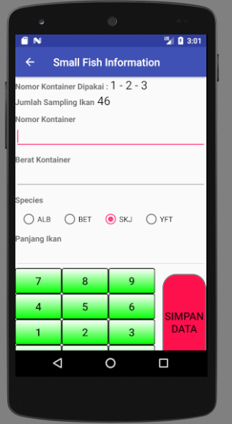
Pemasukkan ikan kecil

        - Sum Large (Ringkasan Ikan Besar)
Pada ringkasan ikan > 10Kg pengguna memasukkan data ikan kecil seperti kode kualitas, deskripsi dan total berat ikan.

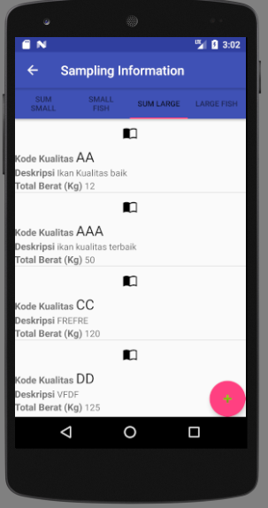
Gambar list Ikan > 10Kg
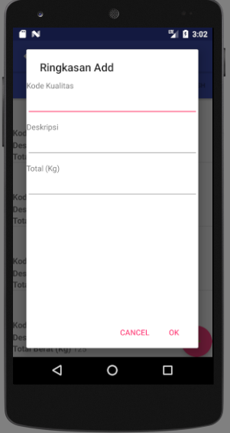
Pemasukkan ringkasan data

        - Large Fish (Ikan Besar)
Opsi ikan besar dapat dimasukkan pada menu ini. Harap diperhatikan pada penambahan ikan > 10Kg ini ada 2 tombol save. Save yang pertama melakukan simpan tanpa menutup dialogbox sementara tombol ok melakukan simpan data dan menutup dialog box

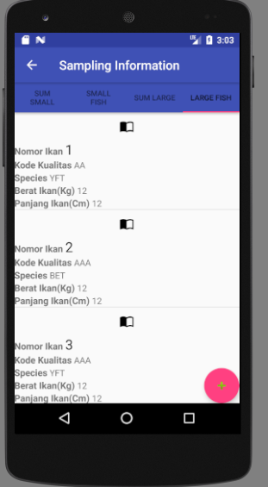
Gambar list ikan besar

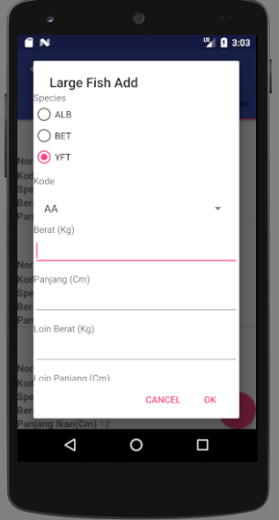
Gambar tambah ikan besar

      - ETP Info
Informasi ETP dapat dimasukkan dibagian ini. Tombol tambah pojok kanan atas adalah informasi umum mengenai ETP sementara pojok kanan bawah adalah informasi ETP species.

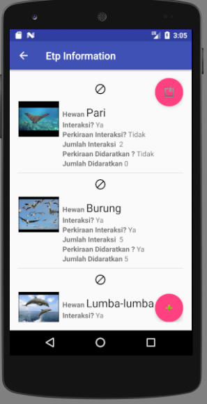
ETP
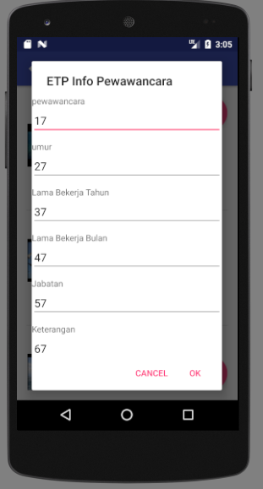
Etp info
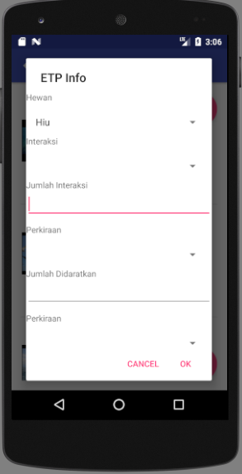
ETP info species

    - Trip Archieve
Trip archieve merupakan list dari trip yang sudah pernah diupload akan terkumpul pada kumpulan trip archieve. Pengguna dapat melakukan searching pada trip2 yang sudah pernah diupload dengan indicator-indikator yang sudah disediakan.
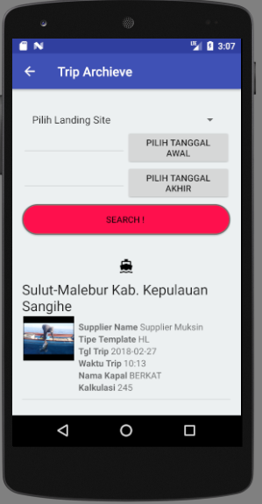
Trip yang sudah pernah diupload
    - Data upload ke server
Melakukan upload data dengan cara menekan trip yang ingin diupload hingga muncul opsi-opsi. Pilih opsi Uplaod to IFISH server. Data akan terkirim ke database server selama terdapat koneksi internet dalam smarthphone . Jika berhasil data trip akan hilang dari trip lists dan akan muncul di trip archieve.

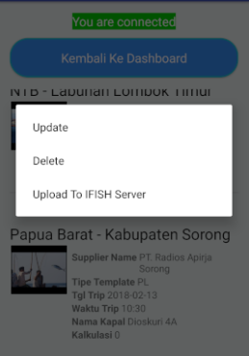
Upload ke server

  - Menu Protokol
Menu protocol disediakan untuk pengguna sebagai bagian dari informasi tambahan mengenai pendataan Handline dan Pole and line yang digunakan oleh MDPI

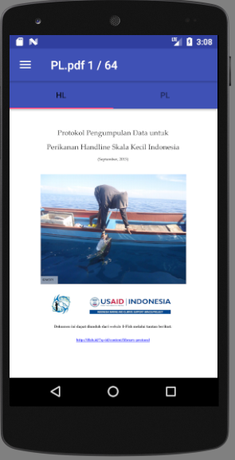
Protokol
  - Menu Sites
Terdapat list-list dari site MDPI seluruh Indonesia.

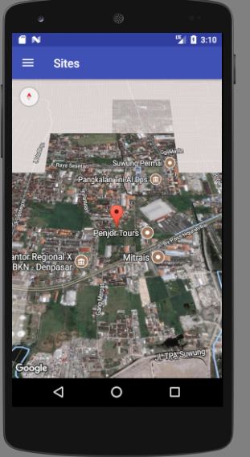
Sites
  - Menu Call Admin
Call admin digunakan untuk berkonsultasi dengan administrator system jika pada implementasinya ditemui kendala dilapangan. Dengan menekan tombol ini akan tersambung ke admin system .

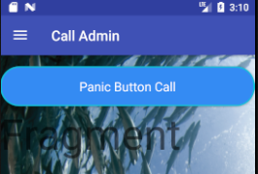
Tombol hubungi admin sistem
  - Logout
Menu logout untuk keluar dari aplikasi sekaligus menghilangkan informasi user. Disarankan untuk tetap login selama menggunakan aplikasi ini.

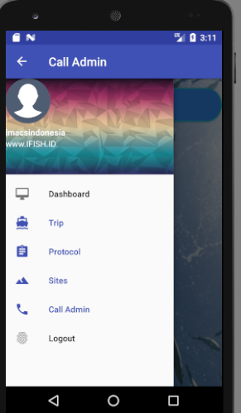
Menu logout applikasi

  - Data hasil Upload online pada website I-Fish
Hasil upload dapat dilihat pada menu ifish
IFISH.ID -> Data Form -> Tuna Form -> 3 Follow Up Sampling data -> Lihat data ifish apps

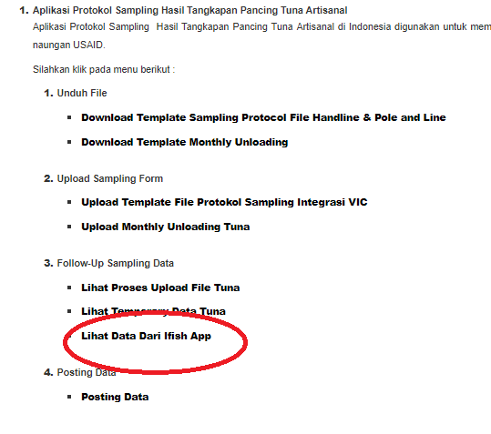
Lihat upload data ifish apps
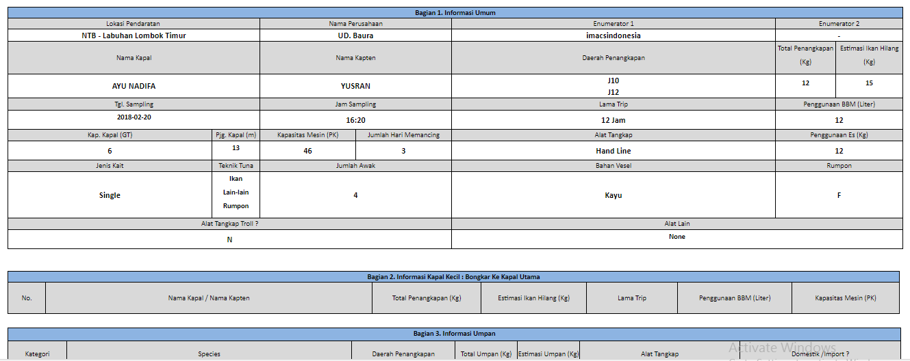

Data berhasil terupload

